招生导师简介
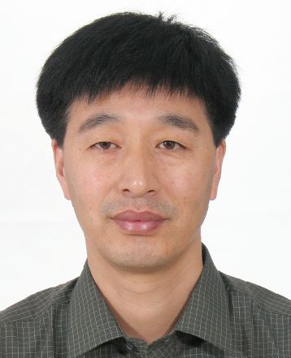
一、个人简介

刘中夫 中国疾控中心性艾中心党委委员，中心副主任；研究员，博士生导师。1992-1996年留学俄罗斯医学科学院，获医学博士学位。一直从事艾滋病、肝炎等重大传染性疾病科研及防治等工作。
社会兼职：中国肝炎防治基金会第四届理事会理事、中国性病艾滋病防治协会理事、中华预防医学杂志和中国预防医学杂志编委等。
先后从事艾滋病流行病学、卫生经济学评价及防治政策策略研究。艾滋病高危人群基数估计方法与应用研究、疫情评估研究相关成果获2009年中华医学科技奖，中华预防医学会科学技术奖。艾滋病防治政策策略研究相关成果获中华医学科技奖（2012年，2013年）。
二、主要研究方向
艾滋病及丙肝、性病流行病学、卫生管理学研究和艾滋病防治政策策略研究等。
三、代表性科研项目
我国艾滋病重点地区综合防治适宜技术创新性研究与应用；
我国国家重大公共卫生疾病药品供给模式的研究；
我国丙型肝炎综合防治示范省和示范区试点研究项目；
我国艾滋病防治政策与策略研究等；
四、代表性论文、成果（2011年以来）
（一）科研课题与获奖情况：参与十二.五重大科研课题1项，作为分课题负责人承担十三.五重大科研课题1项。先后荣获2013年度中华医学会科技进步二等奖、2015年度北京市科学技术二等奖、2015年度华夏医学科技奖二等奖、2016年度中华医学会科技进步三等奖等科技奖项及四川省艾滋病防治工作先进个人和凉山州“十二五”艾滋病防治工作先进个人等个人荣誉称号。
（二）主要科研论文发表情况（共50余篇）
1、Outcomes and factors associated with survival of patients with HIV/AIDS initiating antiretroviral treatment in Liangshan Prefecture, southwest of China Medicine 2016 Jul;95(27):
2、Renal Function in Chinese HIV-Positive Individuals following Initiation of Antiretroviral Therapy
Plos One 2013,56(5):735-744；
3、Antiretroviral therapy to prevent HIV transmission in serodiscordant couples in China(2003-11): a national observational cohort study Lancet 2013,382(9899):1195-1203；
4、Mortality and treatment outcomes of China's National Pediatric antiretroviral therapy program
Clin Infect Dis 2013,56(5):735-744；
5、中国三省386例HIV感染者和艾滋病患者抗病毒治疗服药依从性及其影响因素分析 中华预防医学杂志 2016,50(4):334-338；
6、2010-2013年四川省凉山州吸毒人群艾滋病监测分析 疾病监测 2015, 30(5):395-398
7、凉山彝族自治州孕妇艾滋病自愿咨询检测的影响因素调查 中华预防医学杂志 2015,49(11):967-972
8、四川省凉山彝族自治州8 310例首次接受抗病毒治疗的成年艾滋病患者生存时间及其影响因素
中华预防医学杂志 2015,49(11):1014-1016
9、四川省凉山州2008－2013年艾滋病患者生存时间及影响因素分析 中华流行病学杂志 2015,36(6):
10、HIV感染者/AIDS病人退出抗病毒治疗的影响因素 中国艾滋病性病 2014,20(2):134-137
（三）研究生培养情况：已培养硕士研究生12名，博士研究生2名。

